南方医院后勤物资/服务采购用户需求确认函

序号 | 调研内容 | 详细说明/要求 | 备注
1 | 采购物资/服务名称（简单描述） | - 救援作训服 需120套  - 外出服 需120件
2 | 技术要求
 | 2.1 性能要求 | 1.救援作训服：吸湿排汗、 耐磨抗撕裂、 速干不闷潮、抗皱易打理、适度弹性  2.外出服：白色Polo衫，亲肤顺滑、吸湿透气、高弹不紧绷、抗皱不易变形、耐洗耐磨、缩水率低
 | 2.2 材料要求 | 1.救援作训服：40%棉，60%聚酯纤维  2、外出服：棉25%、莫代尔25%、聚酯纤维46%、氨纶4%
 | 2.3 结构/外观要求 | 1、救援作训服：圆领分体式短袖套装（圆领短袖上衣+松紧短裤），颜色为藏青色。  2、外出服：翻领白色短袖Polo衫，立体裁剪，挺括，左胸及后备需按要求丝印logo
 | 2.4 安全要求 | 符合标准符合标准GB 18401-2008纺织品安全标准
 | 2.5 服务内容和标准 | 中标后运输到甲方指定地方
3 | 商务要求
 | 3.1 交付时间和期限 | 甲方样板确认无误签字后20天内交货
 | 3.2 交付地点（范围） | 甲方指定地点
 | 3.3 付款条件（进度和方式） | 甲方验收合格后乙方开具发票
 | 3.4 包装和运输要求 | 包送到甲方指定地方摆放
 | 3.5 售后服务要求 | 质保期一年
备注：

附图：
体能训练服
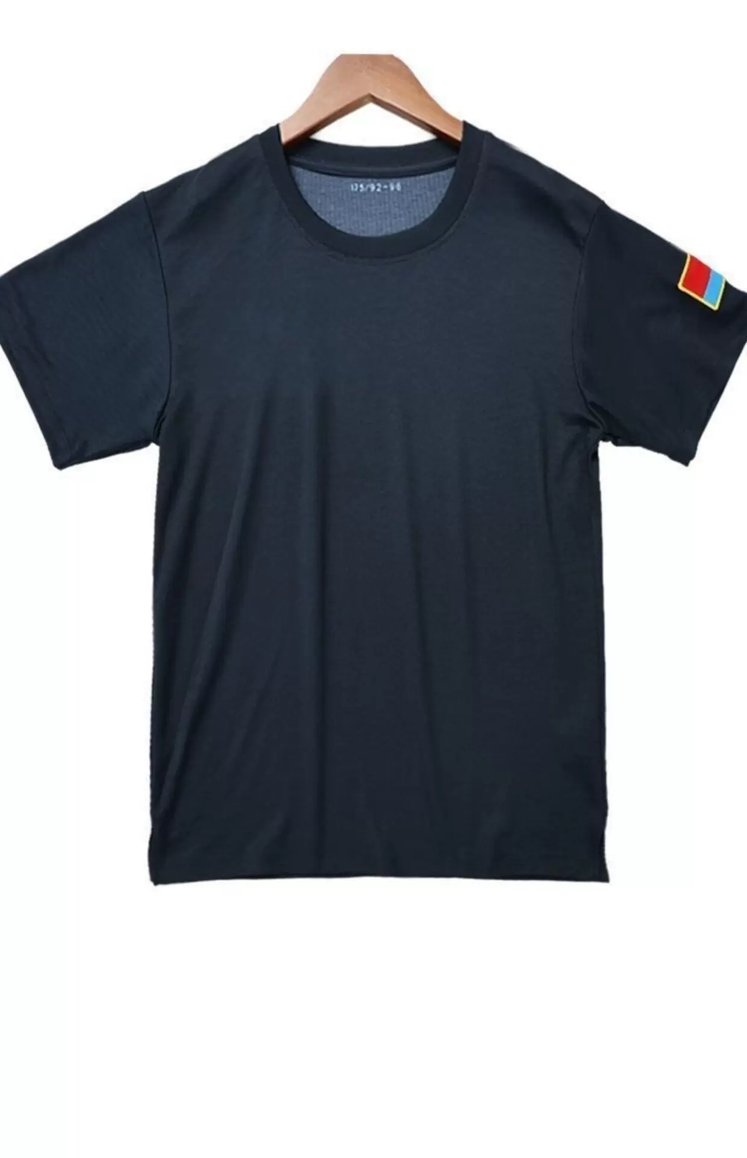

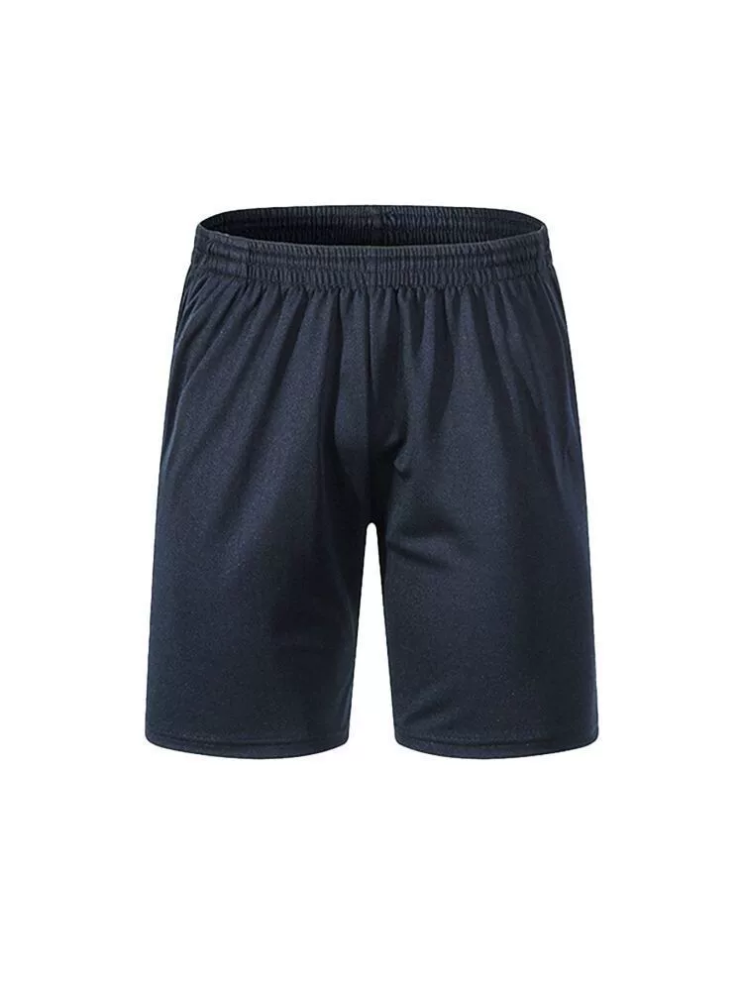

白色POLO衫
